Prénom :……………………………………….. | Lecture: Le Maître Chat – pages 10 à 11 | Date :………./……… /……. | 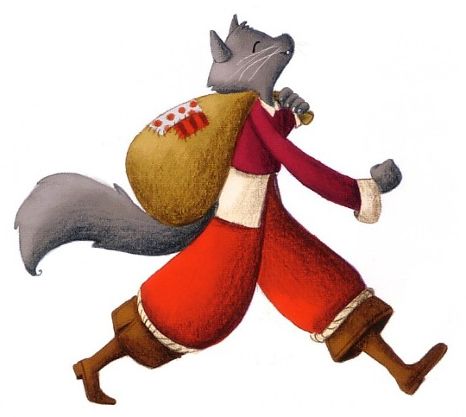

1.Réponds aux questions en faisant une phrase.

- Où le chat se cache-t-il ?
.
.

- Qu’attrape le chat ?
.
.

- Pendant combien de temps, le chat apporte-t-il des cadeaux au roi ?
.
.

2. Le roi est content des nouveaux cadeaux du marquis de Carabas. Dans le texte, cherche la phrase qui le dit et recopie la.
.
.

- Qu’apprend le chat ?
.
.

- Que doit faire le maître du chat ?
.
.

- A ton avis, pourquoi le chat dit-il cela à son maître?
.
.

3. Surligne la phrase qui a le même sens que la phrase encadrée
Si vous suivez mon conseil, votre fortune est faite.

-Si vous suivez mon chemin, vous serez heureux.
-Si vous faites ce que je dis, vous serez riche.
- Si vous m'écoutez, vous serez très malheureux.

